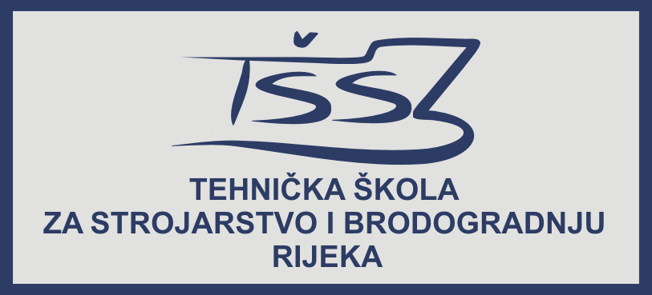
HR - 51000 Rijeka, Vukovarska 58
tel: 051 675 746 fax: 051 675 746e-mail: ts@ss-tehnicka-strojarstvoibrodogradnja-ri.skole.hr
http://ss-tehnicka-strojarstvoibrodogradnja-ri.skole.hr
OIB:67100119298 MBS:040058628
IBAN: HR57 2340 0091 1170 1444 0

STRUČNI SKUP
Aktualnosti i primjeri dobre prakse iz područja strojarstva, brodostrojarstva, automatike i rada s učenicima s teškoćama

Mjesto i vrijeme održavanja:
Rijeka, Tehnička škola za strojarstvo i brodogradnju,
29.studenog 2016. u 09.00 sati u prostoriji 114
(vrijeme trajanja stručnog skupa-5 sati)
Teme:
Informacije sa stručnog skupa
Učenici s teškoćama u strukovnom obrazovanju
Predavač: prof. Marija Marač, dipl.ing.savjetnica

Kako napraviti listu procjene učenika
Izrada primjerenog programa
Predavač: prof. reh. Olgica Jukić,viša stručna savjetnica

Informacije sa stručnog skupa
Aktualnosti i primjeri dobre prakse u brodostrojarstvu
Predavač: prof. Marija Marač, dipl.ing.savjetnica

Regulacija i upravljanje
Predavač: prof. Igor Majkić, dipl.ing.

Prijave sudjelovanja na stručni skup izvršiti putem e-maila: marija.marac@skole.hr radi pripreme i kopiranja radnog materijala
Marija Marač, dipl.ing.savjetnica

